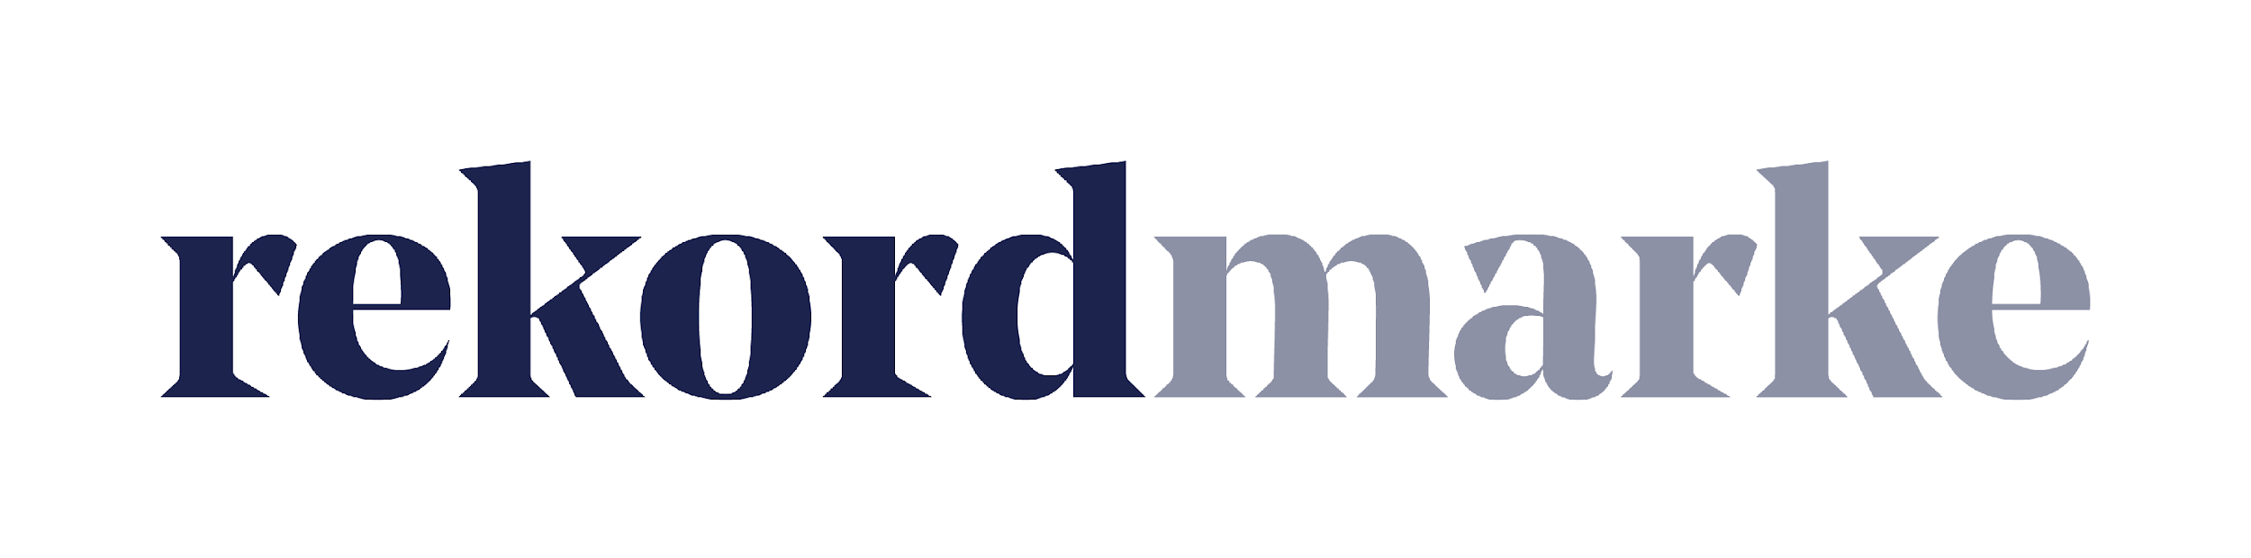

P R E S S E M I T T E I L U N G

Onlinemarketing-Know-how für das Gesundheitswesen

Social Media Marketing und Advertising, Web Analytics, SEO, SEA, Online Marketing Strategie, Webcontrolling: Die Digitalmarketing-Experten von rekordmarke unterstützen medizinische Einrichtungen mit ihrer Expertise

Leipzig, im September 2021 – Wie können Krankenhäuser, Rehakliniken und andere Gesundheitseinrichtungen neues Personal oder Patienten gewinnen und sich zugleich als Marke etablieren? Eine zeitgemäße Lösung, um Zielgruppen zu erreichen, bieten digitale Marketingmaßnahmen wie SEA (Suchmaschinenwerbung), SEO (Suchmaschinenoptimierung) und Social Media Advertising in Facebook & Co. Die Möglichkeiten sind sehr umfangreich und verändern sich schnell – daher ist eine fundierte Basis an Fachwissen essentiell. Damit der Einstieg ins Onlinemarketing gelingt, hat die Leipziger Agentur rekordmarke spezielle Tipps und Tools für die Gesundheitswirtschaft entwickelt und bereits erfolgreich eingesetzt. Damit können Interessierte ihre eigene Fachexpertise aufbauen und erhalten Entscheidungsgrundlagen für den zielgerichteten Einsatz ihres Marketingbudgets.

Fachkräfte und Kunden sind begehrt – das gilt vor allem für den medizinischen Bereich. Doch mit den klassischen, kostenintensiven Maßnahmen wird die Zielgruppe häufig nicht mehr erreicht – zu hohe Streuverluste, zu unpersönliche Ansprache. Dagegen können mit digitalen Leadgenerierungs-Kampagnen potenzielle Kandidatinnen und Kandidaten wirkungsvoll angesprochen werden, ob beim Recruiting von Fachpersonal oder bei der Gewinnung von Patienten. Auch das Budget bleibt dabei überschaubar. Denn es wird ein genau auf den individuellen Fall abgestimmter Marketing-Mix z.B. aus Suchmaschinen- und Social-Media-Maßnahmen eingesetzt. Ein zusätzlicher Vorteil ist, dass die Kampagnen jederzeit angepasst werden können.

Mit den Digitalmarketing-Maßnahmen fürs Gesundheitswesen von rekordmarke lernen Interessierte die wichtigsten Bereiche für ihr eigenes digitales Marketing kennen. Die Schwerpunkte werden dabei je nach Interesse und Ausrichtung gesetzt, das können z.B. Webanalyse und Tracking, Suchmaschinenmarketing, Social Media Marketing oder das Thema Online-Marketing-Strategie sein. Zusätzlich erhalten die Teilnehmer ein Marketingtool passend zum ausgewählten Schwerpunkt, um so die gewonnenen Erkenntnisse direkt umzusetzen.

Im Zeitraum vom 08.09. bis 05.10. haben interessierte Unternehmen aus dem Gesundheitswesen die Chance eine kostenlose Onlinemarketing-Beratung von rekordmarke zu erhalten. Sie können sich unter folgendem Link bewerben: https://www.rekordmarke.de/digitalmarketing-beratungspaket/

Über rekordmarke
Rekordmarke ist die Digital Marketing Agentur für die Gesundheitswirtschaft. Im Fokus steht die enge Verknüpfung aus strategischer Markenführung und digitaler Performance für Unternehmen aus der Gesundheitswirtschaft, vom Klinikbetreiber bis zum Anbieter von Health Devices für den Heimgebrauch. Ein Schwerpunkt bildet die Generierung von Leads in den Bereichen Personal und Patienten für Betreiber von Rehabilitations-, Akut-, Praxis- und Spezialkliniken. Ergänzt wird das Produktportfolio u.a durch die Erstellung von Websites sowie Karriereportalen, wodurch der vollumfängliche Marketing-Mix seine volle Wirkung entfalten kann. Durch die Erstellung von kleinen und großen Websites oder Karriereportalen für die jeweilige Zielgruppe wird die Vermarktung in ihrer Wirkung unterstützt. Rekordmarke ist seit 2016 als eigene Marke der mellowmessage GmbH aktiv und Teil eines starken Netzwerks.

Unternehmenskontakt:
Diana Haufe
rekordmarke – eine Marke der mellowmessage GmbH
Härtelstr. 27
04107 Leipzig
E-Mail: diana.haufe@rekordmarke.de
Tel: 0341 – 140 655 – 662

Pressekontakt:
Andrea Weinholz
Weinholz Kommunikation
Plinganserstr. 59
81369 München
E-Mail: andrea@weinholz.org
Tel: 089 -24 24 16 95

